İÇİNDEKİLER

ŞEKİLLER 2

TABLOLAR 2

1. Basit Akım Aynası 3

1.2 Referans Akımı/Çıkış Akımı Grafiğinin Elde Edilmesi 3

1.2 (W/L) Oranının Hataya Olan Etkisinin İncelenmesi 5

1.2.1 (W/L) Oranının 1’den Büyük Olduğu Durumların İncelenmesi 5

1.2.2 (W/L) Oranının 1’den Küçük Olduğu Durumların İncelenmesi 6

1.3 VDS’nin Referans Akımına Göre Değişimi 7

1.4 Sonuç ve İrdeleme 8

2. Gelişmiş Wilson Akım Aynası 9

2.1 Referans Akımı / Çıkış Akımı Grafiğinin Elde Edilmesi 10

2.2 Referans Akımı / Çıkış Akımı Hata Grafiğinin Elde Edilmesi 12

2.3 Referans Akımı/VD Gerilimi Grafiğinin Elde Edilmesi 13

2.4 Basit Akım Aynası ile Gelişmiş Wilson Akım Aynasının Karşılaştırılması 14

2.5 Sonuç ve İrdeleme 14

KODLAR 14

KAYNAKLAR 14

ŞEKİLLER

**Şekil 1.** Basit Akım Kaynağı 3

**Şekil 2.** Benzetim 1.2 LTSpice Ekran Görüntüsü 4

**Şekil 3.** Benzetim 1.2 Referans Akımı / Çıkış Akımı Grafiği 4

**Şekil 4.** Benzetim 1.2 Referans Akımı/Çıkış Akımı Hata Grafiği 5

**Şekil 5.** Benzetim 1.2.1 (W/L) Oranının Hataya Etkisi 6

**Şekil 6.** Benzetim 1.2.2 (W/L) Oranının Hataya Etkisi 7

**Şekil 7.** Referans Akımı ile VDS Gerilimi Grafiği 8

**Şekil 8.** Gelişmiş Wilson Akım Aynası 9

**Şekil 9.** 2. Benzetim Devresi 10

**Şekil 10.** Benzetim 2.1 Referans Akımı / Çıkış Akımı Grafiği 11

**Şekil 11.** Benzetim 2.2 Referans Akımı / Çıkış Akımı Hata Grafiği 12

**Şekil 12.** Referans Akımı/VD Gerilimi Grafiği 13

**Şekil 13.**  Basit Akım Kaynağı ile Gelişmiş Wilson Akım Kaynağının Karşılaştırma Grafiği 14

# TABLOLAR

**Tablo 1.** 1.2 Benzetim Parametreleri 3

**Tablo 2.** 1.2.1 Benzetim Parametreleri 5

**Tablo 3.** 1.2.2 Benzetim Parametreleri 6

**Tablo 4.** 1.3 Benzetim Parametreleri 7

**Tablo 5.** 2. Benzetim Parametreleri 10

# 1. Basit Akım Aynası

Basit akım kaynakları, bağımsız oluşturulan referans akımını, diğer devrede yükten bağımsız bir şekilde üretmeyi sağlayan devrelerdir. **Şekil 1**’de basit akım kaynağı görülmektedir.

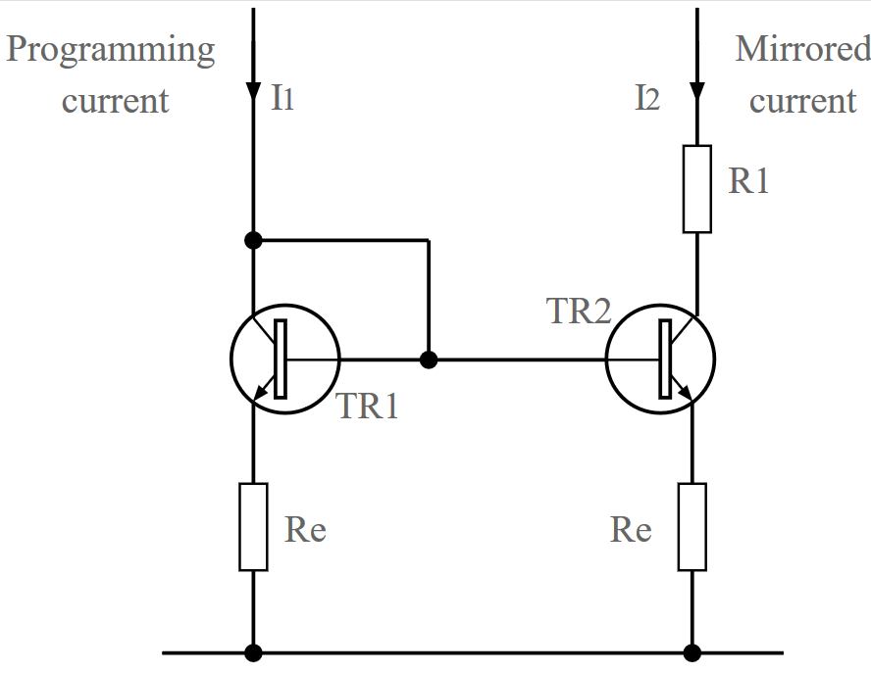

**Şekil 1.** Basit Akım Kaynağı

Referans akımı ile çıkış akımı arasındaki ilişkisi aşağı formülde görüldüğü gibidir.

$$Iout=\frac{{\left(\frac{w}{l}\right)}_{2}}{{\left(\frac{w}{l}\right)}_{1}}$$

## **1.2 Referans Akımı/Çıkış Akımı Grafiğinin Elde Edilmesi**

Bu benzetimde referans akımı 0 mikroamperden 200 mili ampere artırıldığında çıkış akım değişikler incelemektedir. Benzetim devresi **Şekil 2** ve benzetim parametreleri **Tablo 1**’de görülmektedir. Referans Akımı/Çıkış Akımı grafiği **Şekil 3**’de ve hata grafiği ise **Şekil 4**’de görülmektedir.

|  |  |
| --- | --- |
| Benzetim Parametreleri | |
| IREF | >0 : <200mA |
| *RD | 50 Ω |
| VD | 12 V |
| W(M1/M2) | 20 / 20 |
| L(M1/M2) | 0.18 / 0.18 |

**Tablo 1.** 1.2 Benzetim Parametreleri

**\*RD** değeri voltaj kaynağının gerilimi geçmeyecek şekilde seçilmiştir.

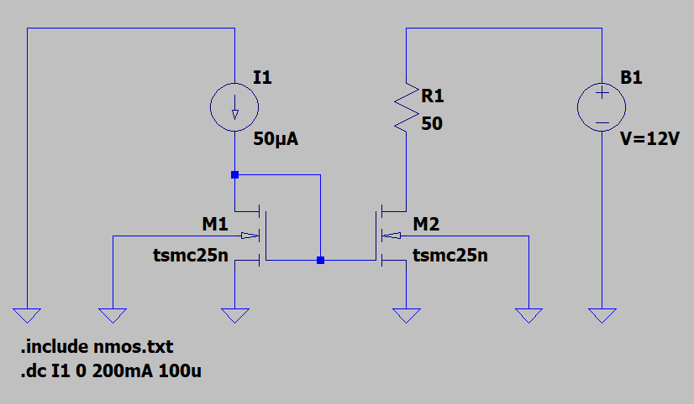

**Şekil 2.** Benzetim 1.2 LTSpice Ekran Görüntüsü



**Şekil 3.** Benzetim 1.2 Referans Akımı / Çıkış Akımı Grafiği



**Şekil 4.** Benzetim 1.2 Referans Akımı/Çıkış Akımı Hata Grafiği

## 1.2 (W/L) Oranının Hataya Olan Etkisinin İncelenmesi

### 1.2.1 (W/L) Oranının 1’den Büyük Olduğu Durumların İncelenmesi

Bu benzetimde (W/L) oranının 1’den büyük olduğu durumlarda, Referans Akımı/Çıkış Akımı hatasına etkisi incelemektedir. Benzetimde L değeri sabit tutulurken W değeri artırılmıştır. Benzetim parametreleri **Tablo 2**’de görülmektedir. Her (W/L) oranı için hata grafiği ise **Şekil 5**’de görülmektedir.

|  |  |
| --- | --- |
| Benzetim Parametreleri | |
| IREF | >0 : <200mA |
| *RD | 50 Ω |
| VD | 12 V |
| W(M1/M2) | 20,20,20,20 / 20,40,60,100 |
| L(M1/M2) | 0.18 / 0.18 |

**Tablo 2.** 1.2.1 Benzetim Parametreleri

**\*RD** değeri voltaj kaynağının gerilimi geçmeyecek şekilde seçilmiştir.



**Şekil 5.** Benzetim 1.2.1 (W/L) Oranının Hataya Etkisi

### 1.2.2 (W/L) Oranının 1’den Küçük Olduğu Durumların İncelenmesi

Bu benzetimde (W/L) oranının 1’den küçük olduğu durumlarda, Referans Akımı/Çıkış Akımı hatasına etkisi incelemektedir. Benzetimde L değeri sabit tutulurken W değeri artırılmıştır. Benzetim parametreleri **Tablo 3**’de görülmektedir. Her (W/L) oranı için hata grafiği ise **Şekil 6**’de görülmektedir.

|  |  |
| --- | --- |
| Benzetim Parametreleri | |
| IREF | >0 : <200mA |
| *RD | 50 Ω |
| VD | 12 V |
| W(M1/M2) | 20 / 20 |
| L(M1/M2) | 0.18 / 0.18 0.36 0.54 0.90 |

**Tablo 3.** 1.2.2 Benzetim Parametreleri

**\*RD** değeri voltaj kaynağının gerilimi geçmeyecek şekilde seçilmiştir.



**Şekil 6.** Benzetim 1.2.2 (W/L) Oranının Hataya Etkisi

## 1.3 VDS’nin Referans Akımına Göre Değişimi

Bu benzetimde referans akımı ile VDS gerilimi arasındaki ilişki incelemektedir. Benzetimde Benzetim parametreleri **Tablo 4**’de görülmektedir. Referans gerilimi/VDS gerilimi grafiği ise **Şekil 7**’de görülmektedir.

|  |  |
| --- | --- |
| Benzetim Parametreleri | |
| IREF | >0 : <200mA |
| *RD | 50 Ω |
| VD | 12 V |
| W(M1/M2) | 20 / 20 |
| L(M1/M2) | 0.18 / 0.18 |

**Tablo 4.** 1.3 Benzetim Parametreleri

**\*RD** değeri voltaj kaynağının gerilimi geçmeyecek şekilde seçilmiştir.



**Şekil 7.** Referans Akımı ile VDS Gerilimi Grafiği

## 1.4 Sonuç ve İrdeleme

Referans Akımı / Çıkış Akımı grafiği incelendiği zaman, devrenin belli bir yere kadar doğrusal bir şekilde çalıştığı görülmektedir. Kesim bölgesine yaklaştığı durumda ise doğrusallığın bozulduğu görülmektedir. Bunun yanında Referans Akımı/VDS Gerilimi grafiği incelendiği zaman Source bacağının toprağa bağlı olduğu durumda minimum ~4.9V olduğu görülmektedir. Buradan çıkan sonuç, bu MOSFET’in W=20 ve L=0.18 olduğu durumda üzerinden geçebilecek maksimum akımın aşağıdaki hesaplamadaki gibi olduğudur.

$$\left(1\right) \frac{12V-4.894V}{50Ω}=142.12mA$$

(W/L) oranları ile ilgili kısım incelendiğinde, en iyi durumunda bu oranın 1 olduğu durum olduğu kolaylıkla görülmektedir. (W/L) oranlarının birden büyük olduğu durumlarda doğrusallık keskin bir şekilde bozulmaktadır. (W/L) oranlarının birden küçük olduğu durumlarda ise doğrusallık bir önceki duruma göre daha az keskinlikle bozulmaktadır. Bunun yanında (W/L) oranlarının farklı olmasını durumunda MOSFET’in çalışma bölgesi daralmaktadır. Sonuç olarak tasarım yapılırken (W/L) oranında mümkün oldukça bir seçilmelidir.

# 2. Gelişmiş Wilson Akım Aynası

Gelişmiş Wilson akım kaynakların arasında iyi olarak tanımlanmış bir akım aynasıdır. Gelişmiş Wilson akım aynasının devre şeması **Şekil 8**’de görülmektedir. Bu benzetimde basit akım aynası ile gelişmiş akım aynası arasındaki farkların bulunmaya çalışılmıştır. Karşılaştırmanın en doğru şekilde olması için benzetim parametreleri aynı seçilmeye çalışılmıştır. Ancak yapılan benzetimlerde kurulan devre belli bir değerden sonra hesapları tıkandığı için akım aralığı farklı seçilmek zorunda kalmıştır. Bu benzetim için kullanılan benzetim parametreleri **Tablo 5**’deki gibidir. Benzetim devresi ise **Şekil 9**’da görülmektedir.

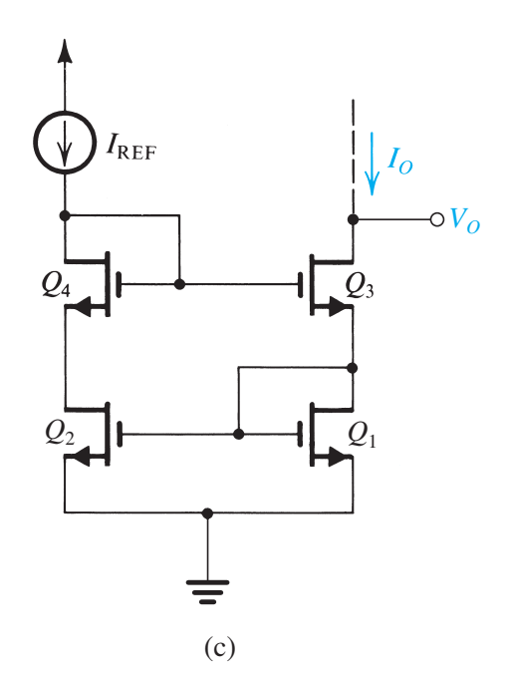

**Şekil 8.** Gelişmiş Wilson Akım Aynası

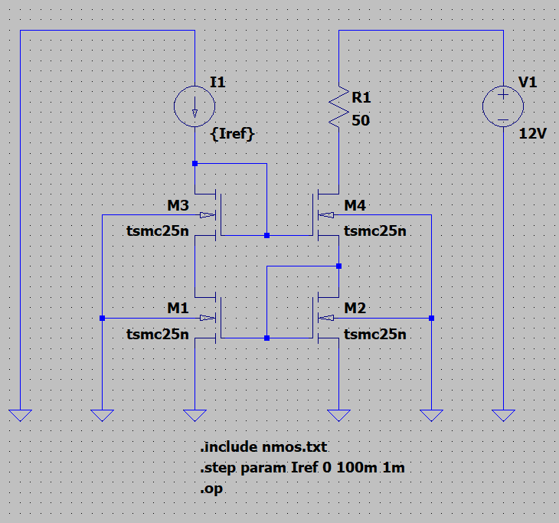

**Şekil 9.** 2. Benzetim Devresi

|  |  |
| --- | --- |
| Benzetim Parametreleri | |
| IREF | >0 : **<100mA** |
| *RD | 50 Ω |
| VD | 12 V |
| W(M1/M2/M3/M4) | 20 / 20 |
| L(M1/M2/M3/M4) | 0.18 / 0.18 |

**Tablo 5.** 2. Benzetim Parametreleri

**\*RD** değeri voltaj kaynağının gerilimi geçmeyecek şekilde seçilmiştir.

Referans akımı diğer benzetimlerde maksimum **200mA** olmasına rağmen bu benzetim için **100mA** seçilmiştir. Bunun sebebi bu değerden sonra LTSpice yazılımı hesapları doğru bir şekilde yapamadığı içindir.

## 2.1 Referans Akımı / Çıkış Akımı Grafiğinin Elde Edilmesi

Referans Akımı / Çıkış Akımı grafiğini **Şekil 10**’da görülmektedir.



**Şekil 10.** Benzetim 2.1 Referans Akımı / Çıkış Akımı Grafiği

## 2.2 Referans Akımı / Çıkış Akımı Hata Grafiğinin Elde Edilmesi

Referans Akımı / Çıkış Akımı hata grafiği **Şekil 11**’de görülmektedir.



**Şekil 11.** Benzetim 2.2 Referans Akımı / Çıkış Akımı Hata Grafiği

## 2.3 Referans Akımı/VD Gerilimi Grafiğinin Elde Edilmesi



**Şekil 12.** Referans Akımı/VD Gerilimi Grafiği

## 2.4 Basit Akım Aynası ile Gelişmiş Wilson Akım Aynasının Karşılaştırılması

Karşılaştırma yapılırken her iki devre yapısının VD gerilimlerinin minimum olduğu durumdaki akımları çalışma bölgesi olarak kabul edilmiştir. Bu durum için Referans Akımı/Çıkış akımı grafikleri üst üste yerleştirilmiştir. Karşılaştırma grafiği **Şekil 1.3**’de görülmektedir.



**Şekil 13.**  Basit Akım Kaynağı ile Gelişmiş Wilson Akım Kaynağının Karşılaştırma Grafiği

## 2.5 Sonuç ve İrdeleme

**Şekil 10**, **Şekil 11** ve **Şekil 12** incelendiği zaman gelişmiş Wilson Akım kaynağının, basit akım kaynağına göre **Şekil 13** doğrultusunda daha düzgün ve doğrusal çalıştığı görülmüştür. Ancak bu durumda bu düzgün ve doğrusallık elde edilmesine rağmen çalışma bölgesinde daralma görülmüştür. Basit akım kaynağı 140mA’e kadar düzgün bir şekilde çalışırken gelişmiş Wilson akım kaynağı ise aynı şartlarda 80mA’ kadar düzgün bir şekilde çalışmaktadır. Bunun her iki devrenin kesim noktasının bölgeleri incelendiğinde gelişmiş Wilson akım aynası daha keskin şekilde kesime girerken, basit akım aynası daha yumuşak bir şekilde kesime girmiştir.